Cloud computing

Příručka pro učitele

Obsah
1.Úvod 4
2.Cloud computing obecně 5
2.1. Jak to funguje? 6
2.2. Model nasazení 6
Privátní model 7
Veřejný model 7
Hybridní model 7
Komunitní model 8
Intercloud 8
Multicloud 8
2.3.Distribuční model 9
SaaS – software jako služba 9
PaaS – platforma jako služba 10
IaaS – infrastruktura jako služba 10
DaaS – desktop jako služba 10
2.4. Nejvyužívanější PaaS a SaaS 11
Google Cloud Platform 11
Windows Azure Platform 12
3.Technické vybavení 13
4.Přínos ve školství 15
5.Office Online 17
OneDrive 19
Outlook 19
Kalendář 20
Lidé 20
OneNote 21
sada Office 21
6.Cloud pro zálohování dat 24
7.Zdroje: 25

Úvod

Moderní doba se neustále vyvíjí a je proto náročná na objem informací, se kterými jsme nuceni pracovat. Informací je takové množství, že klasické ukládací zařízení nám už nestačí. Lidé také chtějí pracovat s informacemi co nejrychleji a užívat je bez dlouhého hledání a zálohování. Všechny tyto požadavky spojuje jedno sousloví – cloud computing.
V této příručce se seznámíme se základními informacemi, co cloud computing znamená, jak tuto službu využívat a jaké technické vybavení je k ní potřeba. Zároveň se zde dovíme, jak cloud využívat ve školství, ve vyučování. Nalezneme tu i praktické příklady, které mohou učitelům pomoci v praxi a nakonec se seznámíme s prostředím nejpoužívanějšího cloudu v České republice – Microsoft Windows Live.

Cílem této publikace je pomoci převážně učitelům v praxi a usnadnit jim jejich práci a orientaci v nových vymoženostech v oblasti informačních technologií. Cloud computing vám totiž umožní věci, které vám možná ve využívání technologií chyběly a zvýší tak komfortnost vaší práce.

Cloud computing obecně

Cloud computing je výraz, který označuje služby, programy a jiné aplikace uložené na vzdálených serverech, ke kterým mají uživatelé přístup přes připojení na internet. Na cloudu nemusí být uložené pouze data, ale i celé aplikace a programy. Jednoduše se dá říci, že cloud computing vznikl proto, abychom si nemuseli veškeré programy a informace ukládat na svých zařízeních a jiných hmotných úložištích. Přitom jde s těmito daty dále pracovat.
Dalo by se říci, že se jedná o určitou metodu přístupu k využití výpočetní techniky. Přitom se jedná o online metodu, která poskytuje využívání informačních prostředků pomocí služeb přístupných z internetu. Díky tomuto konceptu je pak velice jednoduché dané služby spravovat, sdílet a poskytovat velkému počtu klientů naráz.
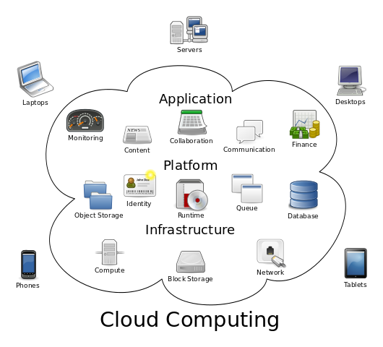

Jak to funguje?


- Je nutné se nejdříve připojit prostřednictvím veřejné sítě tedy internetu. Vzhledem k tomu, že cloudovské služby jsou dostupné pouze po přihlášení, nelze tedy fungovat v tomto prostředí bez přihlášení.
- Po připojení je nutné vybrat platformu cloud computingu, kam se chcete přihlásit. Tyto platformy jsou rozepsané níže v kapitole 2.3.Platformy cloudu.
- Po přihlášení do vybrané platformy už můžete vkládat dokumenty do Vašeho úložiště, využívat dostupné aplikace a služby.
- Po skončení využívání cloudu Vám aplikace uloží Vaše data a po dalším přihlášení se k nim tak dostanete z jakéhokoliv jiného zařízení.

Model nasazení

Model nasazení cloudu je způsob, jakým je cloud využíván.
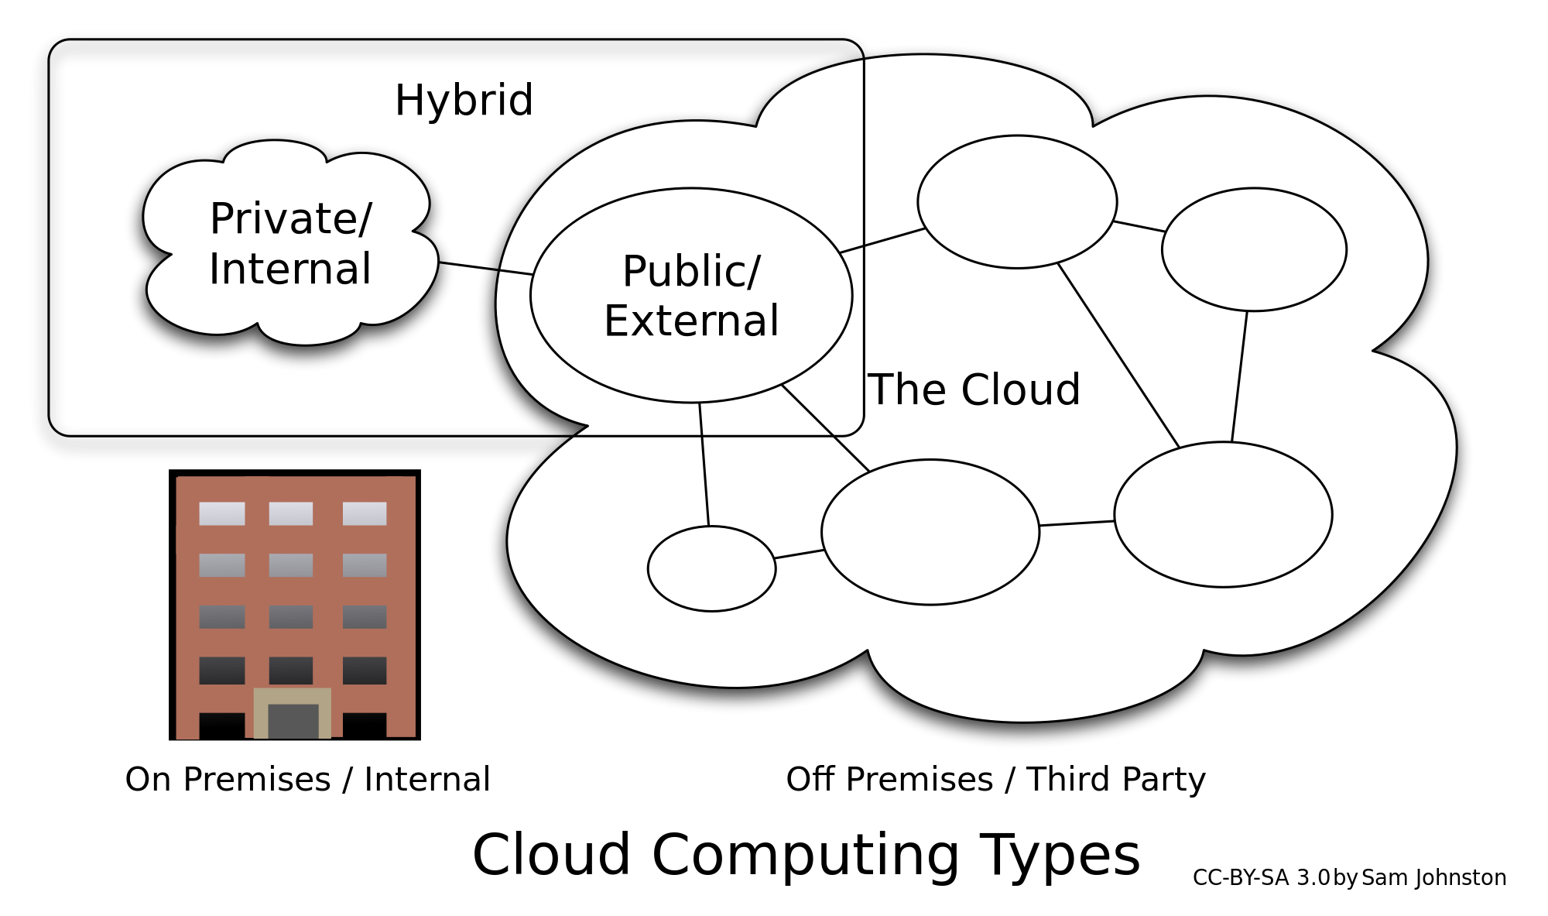

Privátní model
Privátní model cloudu je cloud poskytovaný pouze jedné organizaci. A to v případě, že je spravován stejným uživatelem nebo i třetí stranou. Vytvoření a udržování vlastního cloudu ovšem vyžaduje větší počáteční náklady a přehodnocení o využívání stávajících zdrojů. Organizace tím získá soukromý cloud, který je bezpečnějším řešením než cloudy veřejné, ale je nutné počítat se správou tohoto zřízení a zároveň bezpečností otázky, které tento projekt může vyvolávat. V konečném důsledku se tento model oplatí spíše velkým společnostem, které mají vícero poboček na různých místech a potřebují informace mezi těmito pobočkami sdílet.
Výhody: bezpečnost, utajení interních informací, vlastní přizpůsobení
Nevýhody: finanční náročnost, nedostupnost, vlastní správa

Veřejný model
Veřejným cloudem rozumíme takový cloud, kde se nachází služby poskytované v síti pro veřejné použití. Jde o služby, programy a aplikace, které jsou každému uživateli poskytované stejně. Klasickým příkladem jsou e-mailové služby.
Co se týče využití a stavebních prvků ve veřejném nebo privátním modelu, nalezneme zde velice málo odlišností. Hlavní rozdíl je v již už zmiňované bezpečnosti. Ve veřejném cloudě se informace dočasně ukládají na úložištích vzdálených serverů a byť je ta pravděpodobnost malá, je možné se k těmto informacím dostat. To je pro některé společnosti nepřípustné a proto se obrací na model soukromých služeb. Obecně platí, že poskytovatelé veřejných cloudových služeb, jako je Amazon AWS, Microsoft a Google vlastní a provozují infrastrukturu v jejich datovém centru a přístup je převážně přes internet.
Výhody: rychlá dostupnost, finanční nenáročnost, externí správa
Nevýhody: nemožnost přizpůsobení, nebezpečnost,

Hybridní model
Hybridní cloud je složení ze dvou nebo více cloudů (soukromých, komunitních nebo veřejných), kterým zůstávají určité parametry, ale jsou vázány dohromady. Nabízí tak výhody více modelů od různých poskytovatelů služeb. To umožňuje, aby jeden druh cloudu rozšířil buď kapacitu nebo schopnost své cloudové služby, prostřednictvím agregace, integrace nebo uzpůsobením s jinou cloudové služby. Hybridní cloud může také znamenat možnost připojení řízených a specializovaných služeb s cloudových zdrojů.
V praxi to znamená, že organizace může například uchovávat citlivá data klientů na aplikaci ve svém soukromém cloudu a zároveň propojí tuto aplikaci s firemní aplikací poskytovanou na veřejném cloudu jako softwarovou službu. To organizaci umožní rozšířit své možnosti k zákazníkům a jiným firmám.
Výhody: spojuje více možností různých modelů
Nevýhody: stále zůstává otázkou bezpečnost

Komunitní model
Jedná se o cloud, který mezi sebou sdílí více organizací. Převážně se tak děje pro ušetření nákladů a sdílení a porovnání informací. Tento model využívají organizace, které mají podobné zájmy a proto předpokládají, že budou využívat podobné služby. Z těchto důvodů se využívá ve velkém počtu ve veřejné správě a u menších společností.

Intercloud
Intercloud je propojený globální "cloud cloudů" a rozšíření Internetu, na kterém je založen. Tento typ cloudu slouží poskytovatelům veřejných cloudů a to za účelem možnosti vzájemné spolupráce, součinnosti a poskytování služeb. Dalo by se řícim že se jedná o takový hybridní cloud pro poskytovatele veřejných cloudů.

Multicloud
Multicloud nabízí použití více služeb cloud computingu z jedné heterogenní skupiny služeb, a to z důvodu snížení závislost na jediném dodavateli, zvýšení flexibility prostřednictvím výběru a zmírnění proti katastrofám. Od hybridního cloudu se liší v tom, že se specializuje na cloudové služby a ne na cloudové modely.

Distribuční model

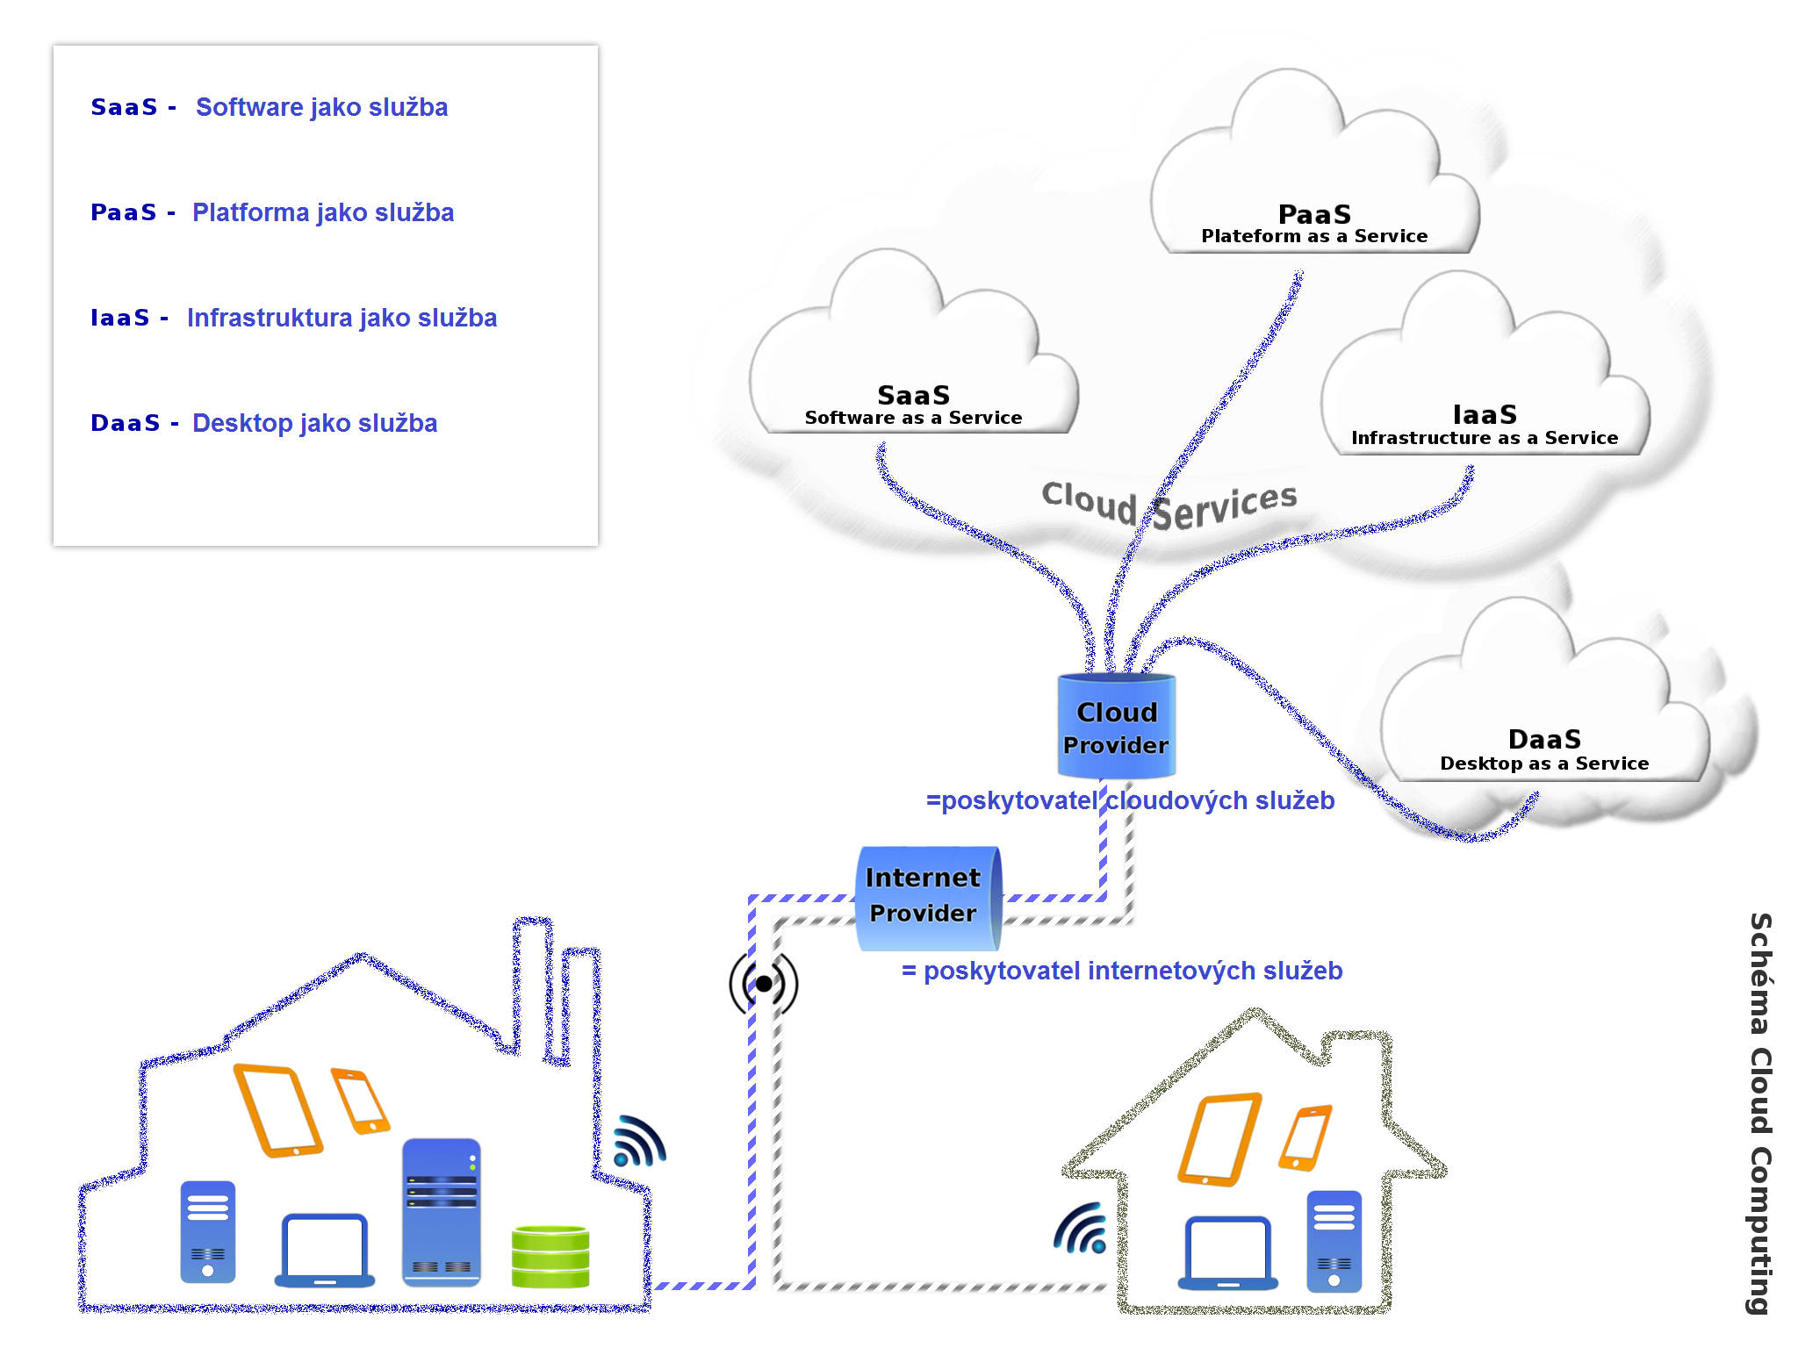
Model se zabývá tím, co je v rámci služby nabízeno, obvykle software nebo hardware či jejich kombinace.

SaaS – software jako služba
Poskytovatel nabízí uživateli různé aplikace. Poskytovatelé cloudu spravují infrastrukturu a platformy, na kterých aplikace běží. Proto se o tento aspekt uživatelé nemusí starat a zajímat. Funguje to na takovém principu, že poskytovatelé cloudu instalují a provozují aplikační software do cloudu a uživatelé se na něj mají možnost přístupu přes cloudové klienty. Tím se eliminuje potřeba nainstalovat a spustit aplikaci na vlastním počítači uživatele, což zjednodušuje údržbu a podporu. Cenový model pro aplikace SaaS je typicky měsíční nebo roční paušální poplatek za uživatele.

PaaS – platforma jako služba
U modelů PaaS poskytovatelé cloudu nabízí k využití platformu, obsahující typicky operační systém, programovací jazyk, databázi a webový server. Uživatelé tak mají k dispozici server, kde si zvolí vlastní nastavení a služby, které chtějí využívat a mohou ji také využít k nahrání a rozběhnutí vlastních webových aplikací. Vývojáři aplikací navíc tímto způsobem mohou vyvíjet a provozovat své softwarové řešení na platformě cloudu bez nákladů, složitosti nákupu a řízení vlastního vybavení.

IaaS – infrastruktura jako služba
Poskytovatelé IaaS nabízí a pronajímají počítače (fyzické či virtuální stroje) a jiné zdroje uživatelům cloudu. Proto je IaaS vhodná pro ty, kteří vlastní software (či jejich licence) a nechtějí se starat o hardware. IaaS cloud často nabízí další zdroje jako jsou virtuální knihovny, syrové blokových úložišť, úložiště souborů a dat, firewally, IP adresy, virtuální místní sítě (VLAN) a softwarové balíčky.

DaaS – desktop jako služba
Známé také jako virtualizace desktopů je softwarová technologie, která odděluje desktopové prostředí a související aplikační software od fyzického zařízení klienta. V tomto režimu jsou všechny složky na ploše virtualizované, což uživatelům umožňuje vyšší flexibilitu a lepší obnovu při ztrátě dat či spadnutí systému, protože všechny komponenty jsou v podstatě uloženy v datovém centru a zálohují se tak přes údržbové systémy využívaného serveru.



Nejvyužívanější PaaS a SaaS

Zde si uvedeme příklady cloudových platforem, které jsou nejvíce známé a využívané v ČR. Jedná se o Google Cloud Platform a Windows Azure Platform.

Google Cloud Platform

Jedná se o platformu od společnosti Google. Aplikace a služby, které tato platforma nabízí, se shrnují pod pojem Google Apps. Mezi aplikace, které se dají využít i ve školství řadíme:
- Google Disk = online datové úložiště s kapacitou 15 GB
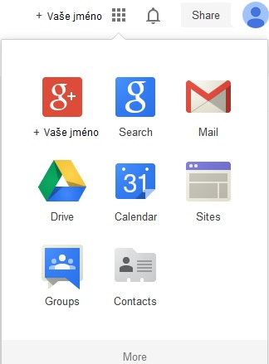
- Gmail = úložiště elektronické pošty, které umožňuje vlastní adresy. Jeho kapacita je až 30GB.
- Google Docs = nástroj, který funguje jako textový, tabulkový editor a editor pro tvorbu prezentací. Můžete zde vytvářet a upravovat dokumenty, stejně jako je sdílet s uživateli a povolit jim přístup k úpravě. V tomto momentě můžete na určitém dokumentu pracovat celý tým, ať už jste kdekoliv.
- Kalendář Google = je internetový kalendář, kde si můžete naplánovat schůzky a používat ho podobně jako diář. Výhodou je, že jej můžete sdílet s ostatními uživateli a proto se hodí do škol, pro plánování porad a jiných důležitých akcí.
- Google+ = sociální síť
- Google Hangouts = umožňují konverzaci prostřednictvím počítače nebo mobilního zařízení pro až 10 osob v klasické verzi a až 15 osob ve firemní verzi. Účastníci konverzace mohou sdílet své obrazovky, prohlížet dokumenty a spolupracovat na nich.
- Google Weby = aplikace pro vytváření vlastních stránek založené na šablonách. Možnost nahrávání fotografií, videí a nastavování přístupových oprávnění k pozdějším úpravám či prohlížení.

Windows Azure Platform

Je platforma od společnosti Microsoft, která vlastní sadu online služeb pod názvem Office 365. Zde řadíme aplikace využitelné pro školy:
- OneDrive
- Outlook
- Kalendář
- sada Office
- Lidé
- OneNote

Všechny podrobněji vysvětleny v kapitole 5.

Technické vybavení

Vzhledem k tomu, co už o cloudu víme, je jasné, že nejdůležitějším aspektem je neustále internetové připojení. Připojení školy k internetu je poněkud náročnější než běžné domácnosti. Měli byste se řídit těmito pravidly:

- Nejlepší připojení pro školu je optickým kabelem. Jeho poskytovatelé nabízí 100 Mbit/s až 300Mbit/s (když není špička). Je tedy vhodné zjistit, jestli je ve vaší škole připojení optickým kabelem možné, popřípadě jestli jeho zřízení bylo náročné.
- Je nutné mít k dispozici připojení kabelem a nejen bezdrátově. U kabelového připojení je nutné si ohlídat, aby jeho rychlost byla minimálně 10 Mbit/s a aby bylo samostatné, tzn nespojené s jinými zákazníky.
- Pokud máte bezdrátové wi-fi spojení, bylo by dobré, ho co nejvíce posílit.
- Linka by měla být co nejsymetričtější. To znamená že download linky bude stejný nebo podobný jako upload (u běžných připojení bývá upload výrazně nižší).
Technické vybavení tříd a školy je v dnešní době už na takové úrovni, že postačí vybavení, které má běžná škola v počítačové učebně. Pro rozlišení a přehled můžeme tato zařízení dělit na:
- počítače
- tablety a tablety s odnímatelnou základnou
- notebooky
- ultrabooky
- mobilní telefon
- interaktivní tabule
Pro optimální využívání cloudových služeb ve školním prostředí se ovšem nejvíce doporučují počítače a tablety. Tato zařízení jsou s ohledem na cloud prostředí user-friendly a z tohoto důvodu nejvíce přijatelná pro širokou škálu uživatelů. Při výuce lze navíc využít i interaktivní tabule, kde cloudové služby teprve začínají. Či rovnou k dataprojektoru připojit tablet.
Do budoucna je vize taková, že každý žák i pedagog bude vlastnit své chytré zařízení, které po připojení na internet přihlásí do požadovaného cloudového rozhraní a tím se výuka nesmírně zjednoduší i zároveň ztíží. Není totiž pochyb o tom, že cloud computing nám nepřínáší pouze pozitiva, ale také spoustu negativ, které si dokážeme představit.
Nakonec je také nutné, mít proškolený personál, který se bude v problematice orientovat alespoň do takové míry, aby byl schopný využívat systémů a nových vymožení cloudového světa ve svůj prospěch a hlavně v prospěch moderního vzdělávání 21. století.

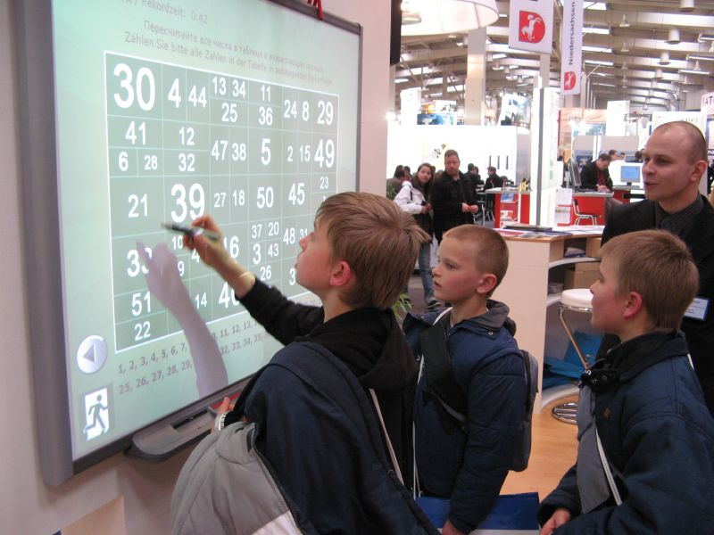

Přínos ve školství

Mezi největší výhody cloud computingu patří dostupnost a finanční nenáročnost. V době, kdy mají školy málo prostředků na vybavení tříd je cloud computing proto ideální volba.

Pro učitele je velká výhoda využívat cloudové úložiště a textové i tabulkové editory. Mohou si tedy přípravy vytvořit doma či ve škole a následně je ve výuce nahrát či upravit z jakéhokoliv zařízení. Nemusí už tedy myslet na to, aby si přípravy nahrávali na externí disky či přenosné USB disky. Nemusí se ani obávat ztráty dat a nosit si spousty informací s sebou. Pohodlné je pro ně i to, že si nemusí svoji práci nosit ze školy domů. Ke všemu mají přístup ze zařízení, které je připojené k internetu. Zároveň je tak lehké tyto přípravy a nápady sdílet s kolegy, žáky či rodiči. Různé aplikace nám dovolí na projektech pracovat zároveň a látku, vědomosti i materiály neustále doplňovat, vyvíjet a měnit. Při kvalitně vypracovaných přípravách, na kterých se může podílet více lidí se navíc nepodepíše zub času a budou tak dlouhodobě využitelné.

Pro školy je největší výhodou nenáročnost na finance. Vzhledem k tomu, kolik peněz stojí kupování licencí k nejrůznějším operačním systémům, programům a aplikacím, je cloudové řešení pro školu požehnání. Za velký počet cloudových aplikací se neplatí, další bývají za poplatek či ke koupi. Tak jako tak se částky nepohybují v horentních částkách a pro školy se tak stávají lehce dostupnými. Školy se navíc o tyto programy nemusí starat a tudíž ušetří i na budoucí správě.

Výhody v neposlední řadě vnímají i žáci. Ti se rádi učí v moderním prostředí, které jim dává zkušenosti a poznatky takové, aby je v budoucím životě mohli uplatnit. Při správném a erudovaném použití technických zařízení a cloudových služeb můžeme dosáhnout lepších učebních výsledků. Žáci se cítí více motivovaní a soustředění, vzdělávání je pro ně zajímavější a zábavnější. Zde je nutné připomenout, že nezáleží jen na technickém vybavení školy, ale hlavně na přístupu samotného pedagoga a jeho vzdělání a orientace v této problematice. Při nekvalitní přípravě či nedostatečném vzdělání může používání aplikací a výpočetních pomůcek přinést více škody než užitku.

Další příklady využití cloud computingu v praxi:
- Videokonference – softwarové řešení pro pořádání schůzek na dálku, např. Adobe Acrobat Connect, Onif, Microsoft Office Live Meeting
- Webináře - online semináře a vzdělávání na dálku, např. Webináře.cz
- Sdílení pracovní plochy – spolupráce na projektech na dálku, např. Team Viewer
- Projektové řízení – online řízení projektů s možností sdílení a mnoha automatickými funkcemi, např. Basecamp, Easy Project
- Databázové online aplikace - firemní data přístupná odkudkoliv, např. Zoho Creator
- Online zálohování dat - ukládání všech dat online, např. Mozy
- Účetnictví online - přístup k účetním dokladům dostupné odkudkoliv, např. Pohoda on-line
- CRM systémy - speciální řešení pro řízení vztahů se zákazníky, např. Zoho CRM, Salesforce

Office Online

Microsoft jako firma nabízí svým uživatelům cloudové prostředí s aplikacemi, které nazývá Office 365. Je to ale trochu složitější, protože na rozdíl od Google Apps, zde se dá vybrat z různých variant, které nabízí i možnost zakoupení klasických softwarových programů a editorů Office(Word, Excel, PowerPoint, aj.) do vlastního počítače. Úplně klasickou čistou cloudovou službu tak nalezneme až pod pojmem Office Online. Pro detailnější rozpracování, sledujte následující obrázek.
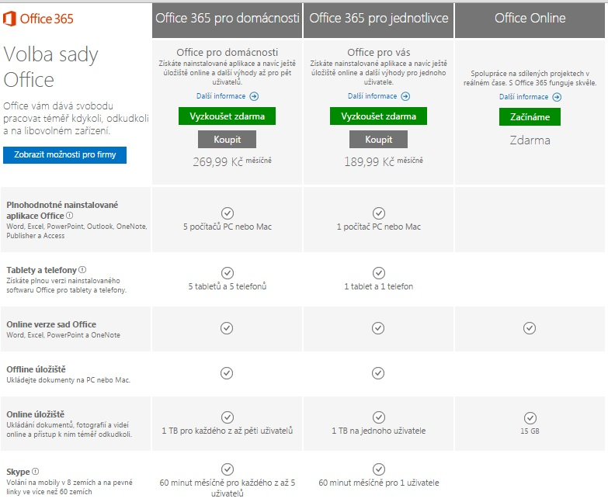
Office 365 navíc nabízí i verze pro firmy, která počítá s maximem 300 uživatelů a nabízí navíc ukládání a sdílení souborů s 1TB úložištěm, podnikový e-mail, kalendář a kontakty s velikostí 50GB, online schůzky, HD videokonference, skype pro firmy či Yammer pro spolupráci zaměstnanců z různých oddělení a lokalit pomocí různých obchodních aplikací.

Office Online tedy zahrnuje pouze online aplikace a služby, které můžeme po registrace využívat všichni bezplatně. Prostředí je velice intuitivní a přehledné, pro uživatele OS Windows je velká výhoda neměnnost určitých nástrojů. Je nutné říci, že při využívání aplikací je o něco pomalejší než konkurence, ale vyloženě znatelný rozdíl to není.
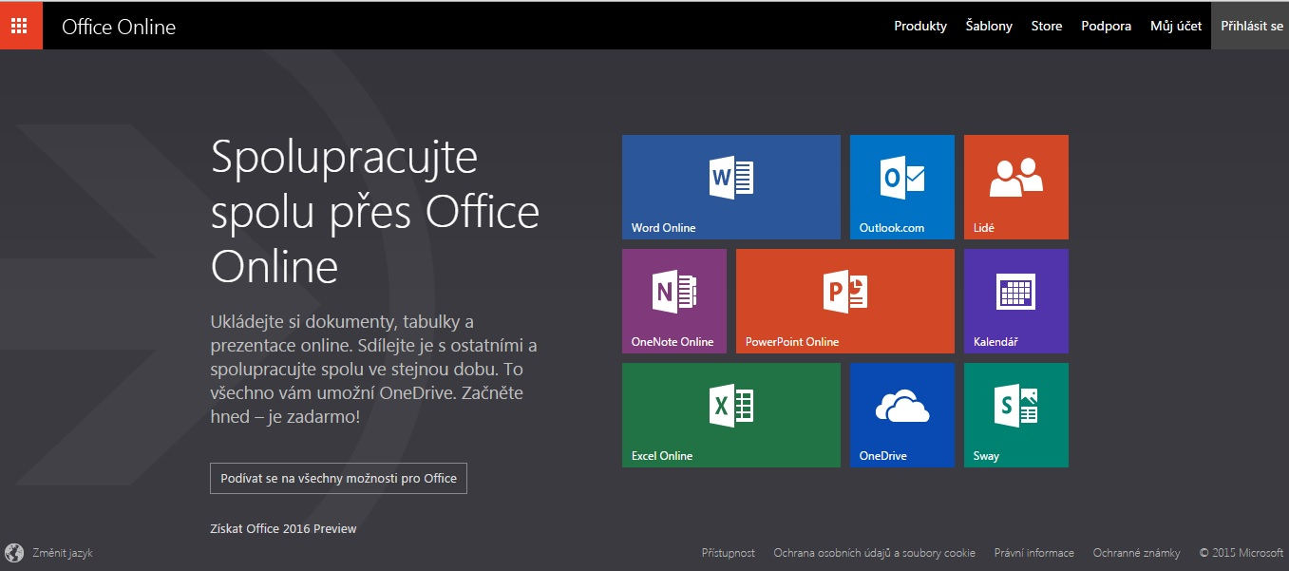
Aplikace této služby jsou následující:
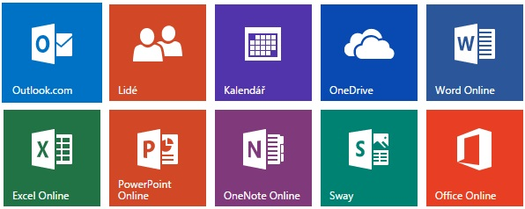

OneDrive
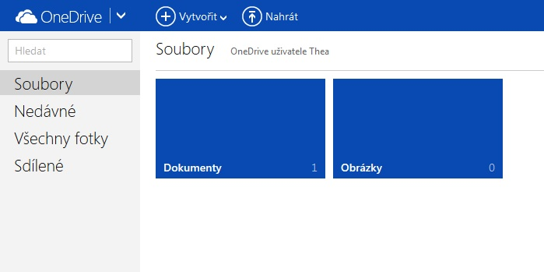
= datové úložiště s kapacitou 15 GB a se složkovým systémem, kde si můžete ukládat samotné dokumenty nebo i celé složky

Outlook
= úložiště elektronické pošty. Stejně jako u Gmailu umožňuje spravovat vlastní domény. Vzhledem ke spolupráci se Skype je zde i možnost hovorů a videohovorů.
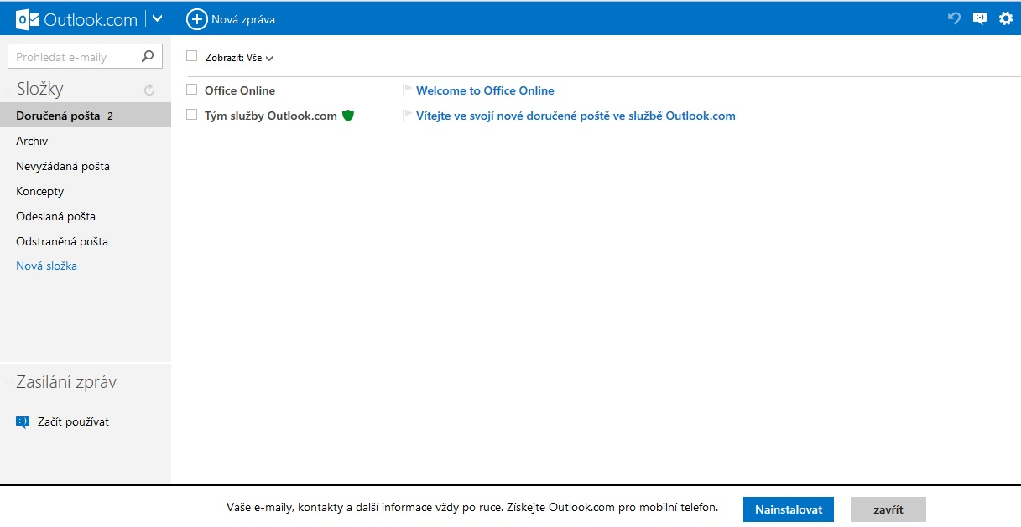

Kalendář
= má stejné využití jako kalendář u Google Apps. Do kalendáře si můžete ukládat úkoly a plánovat díky němu různé události.
- Sdílený kalendář – slouží k přehledu událostí pro více osob. Také zde funguje služba propojení s chytrými telefony, kdy se události a úkoly zapsané do kalendáře objeví v kalendáři vašeho telefonu.
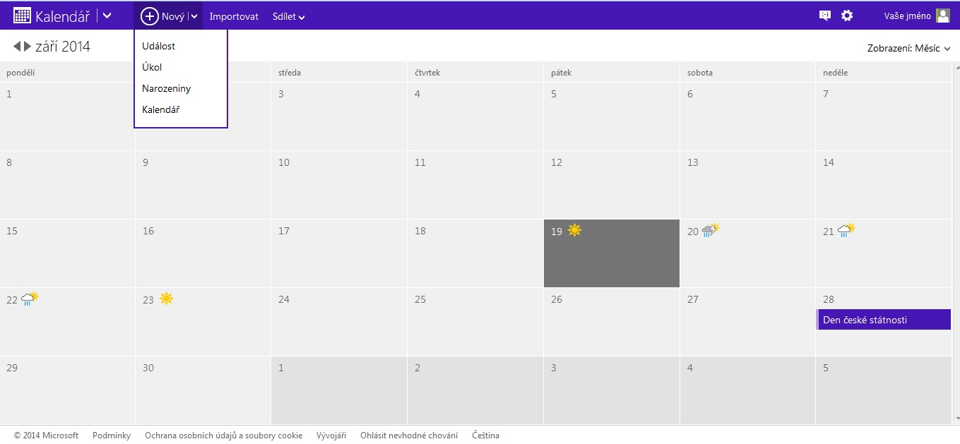
- aplikace má možnost vytvoření a spravování i více kalendářů zároveň

Lidé
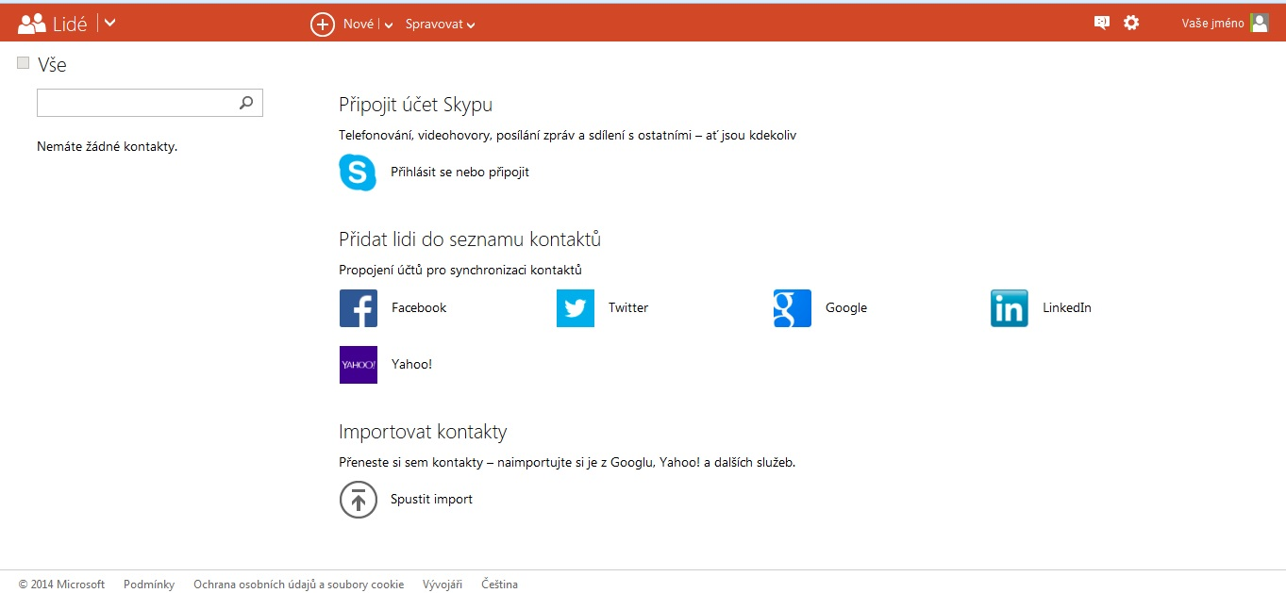
= sociální aplikace, která organizuje všechny kontakty z vašich internetových služeb. Aplikace byla vytvořena za účelem sdělování a sdílení zkušeností, souborů či pracovních nabídek.

OneNote
= slouží k vytváření textových, zvukových a grafických poznámek. Dokáže zaznamenat psaný text a třídit poznámky podle poznámkových bloků.
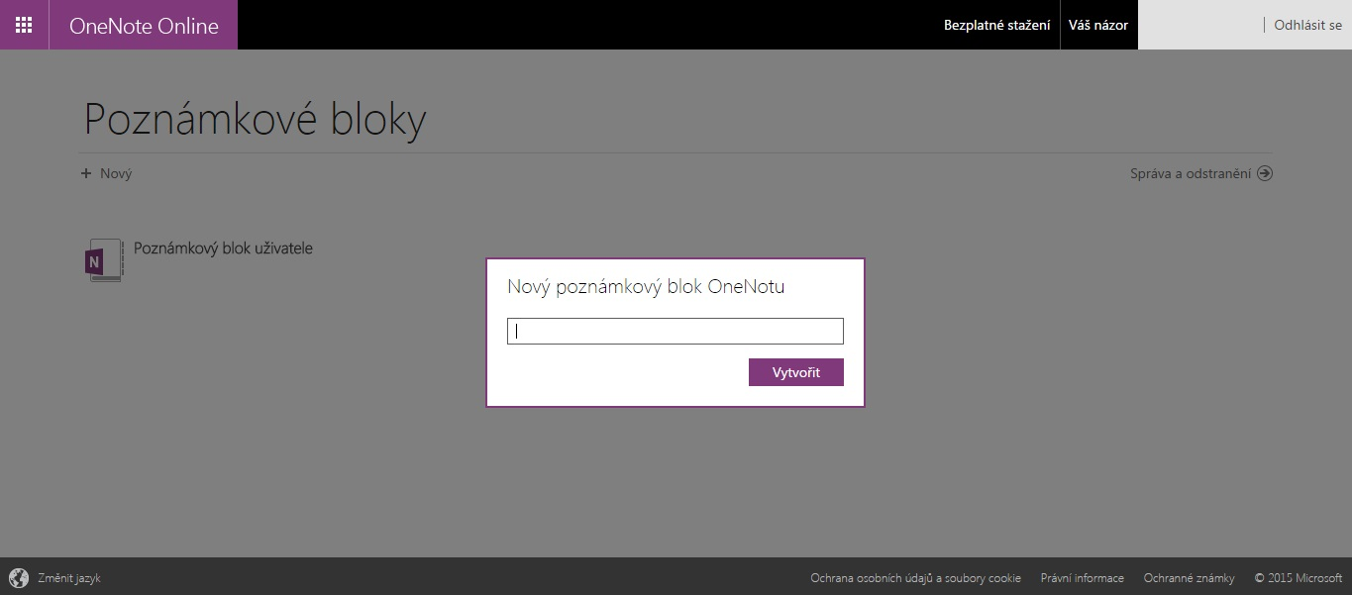

sada Office
= aplikace pro prohlížení, vytváření a úpravu dokumentů, textový a tabulkový editor a editor pro tvorbu prezentací. Jsou velice podobné programům MS Office, akorát jsou některé jejich funkce omezeny. Jako jediné umí otevírat i ZIP složky. Můžeme v nich bez problémů prohlížet DUM a to na jakýchkoliv zařízeních.
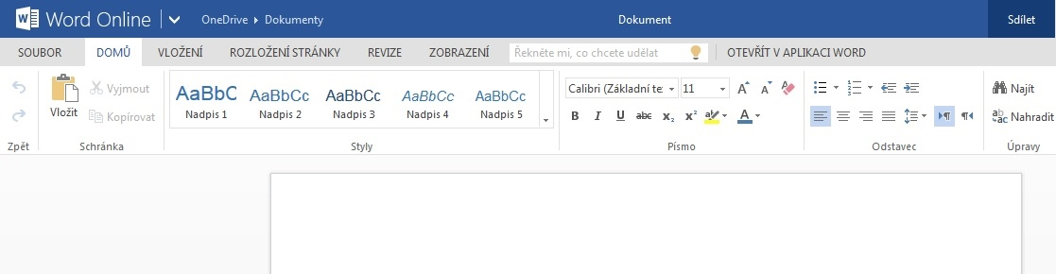
Pro vytvoření dokumentu můžeme použít samotnou aplikaci a nebo lze použít i nabídku v aplikaci OneDrive. Kde klikneme na ikonu vytvořit a následně vybíráme z nabídky možných dokumentů. Tento cloudový prostor nám dovolí dokument nahrát ze svého počítače a nebo jej rovnou i upravovat.

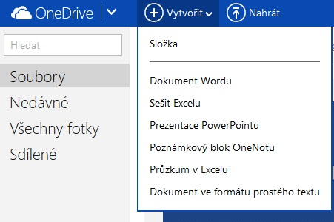
Všechny tyto soubory lze navíc jednoduše sdílet s ostatními uživateli a to buď rovnou při tvoření dokumentu při rozkliknutí ikony „sdílet“.
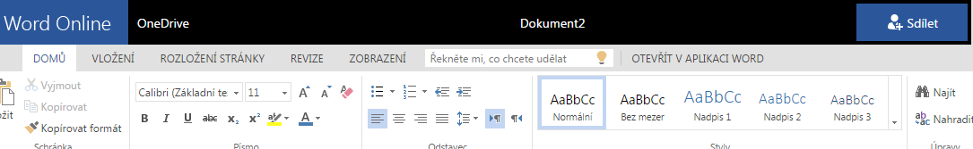
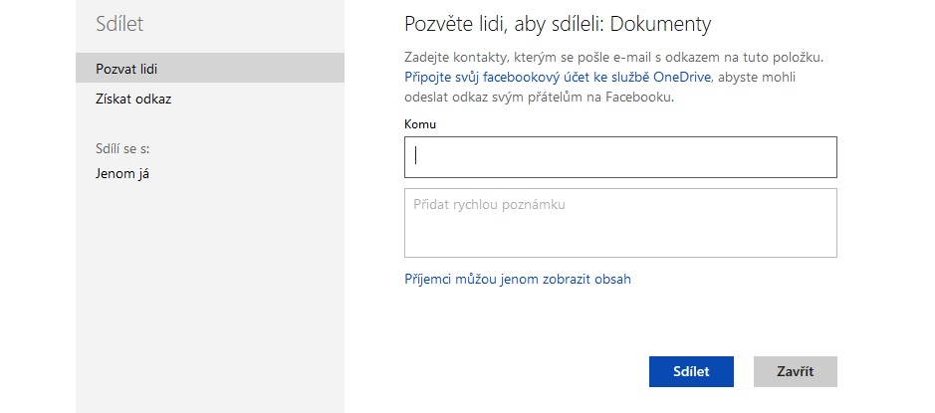
Nebo pak na principu pozývání skrze e-mailové adresy či zadáním odkazu na daný kalendář. Odkaz může být umístěný na webu školy či třídy a žák jej může libovolně zobrazovat. V obou případech se dá se nastavit i správa jinými uživateli.

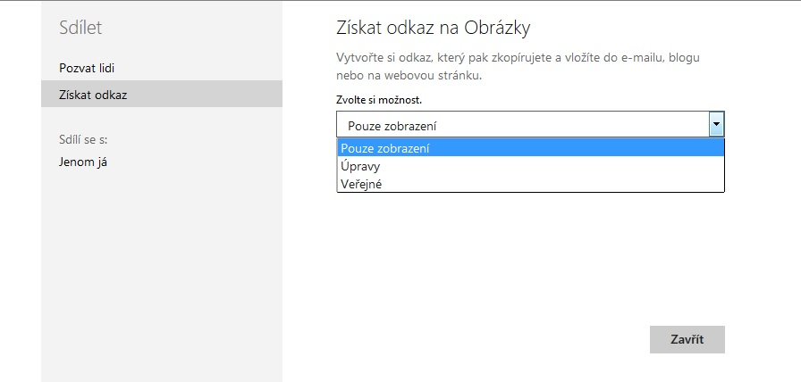

Cloud pro zálohování dat

Pokud se rozhodnete, že cloud nechcete ve svém životě ať už soukromém nebo profesním používat, pro jednu věc se hodí dokonale. Jedná se o zálohování dat. Na klasickém úložišti v počítači jsou naše data neustále ohrožena kolapsem hardwaru daného počítače, popřípadě napadení virem či jiným malware. V případě, že si chceme tedy zálohovat data, aby se neztratila, používáme pro to každý jiné metody. Nejčastější bývá záloha na externí disky, které jsou ještě stále poměrně drahé a jiná úložná zařízení jako CD a DVD nebo flashdisky. Ty mají tu nevýhodu, že jsou velice kapacitně omezené. Tím, že jsou navíc externí, jsou náchylná na ztrátu či poškození a zálohování pak jako takové ztrácí smysl.
Z těchto všech důvodů se zdá zálohování dat na cloud (např. OneDrive) ideálním řešením. Vaše data sice nahrajete na vybrané úložiště a ta jsou uložena na externích, velice přísně střežených úložištích dalších serverů. K těmto datům nemám přístup nikdo jiný než autorizovaný majitel. Přestože uniknutí informací z cloudových úložišť je malé, je bohužel možné. A proto je třeba zvážit i rizika daného zálohování. Hackeři se ovšem v tomto případě zabývají spíše osobními daty a daty korporátních společností. Proto můžeme s klidem říct, že zde pozitiva vysoce převažují negativa.
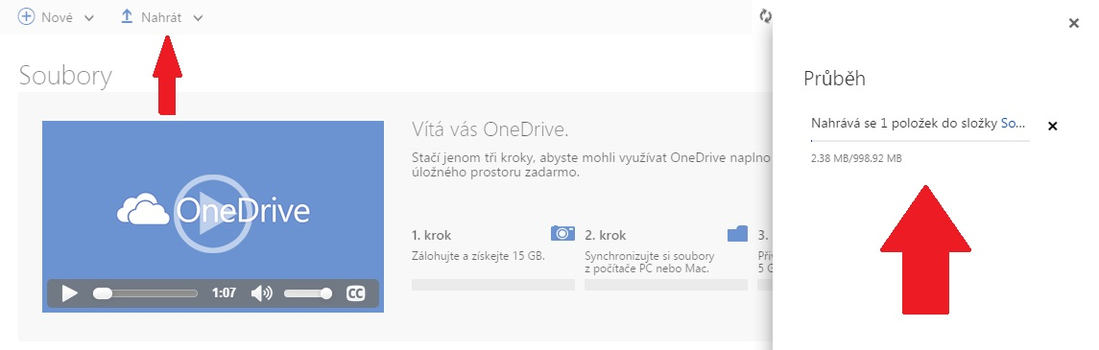

Zdroje

- ROUBAL, Pavel. Informatika a výpočetní technika pro střední školy: teoretická učebnice. Vyd. 1. Brno: Computer Press, 2010, 103 s. ISBN 978-80-251-3228-9.
- ROUBAL, Pavel. Počítač pro učitele. Vyd. 1. Brno: Computer Press, 2009, 312 s. ISBN 978-802-5122-266.
- Cloudy a cloudové služby. Cloudové služby: data i počítače v oblacích [online]. 2012 [cit. 2014-09-11]. Dostupné z: http://www.ikaros.cz/cloudove-sluzby-data-i-pocitace-v-oblacich
- GERBER, Larry. Cloud-based computing. First edition. 48 pages. Digital and information literacy. ISBN 1448895162.
- Elektronické zdroje:
- https://en.wikipedia.org/wiki/Cloud_computing#Cloud_clients
- https://cs.wikipedia.org/wiki/Google_Apps#Google.2B
- https://technet.microsoft.com/cs-cz/magazine/gg675925(en-us).aspx
- http://www.systemonline.cz/sprava-it/jak-pochopit-a-uchopit-cloud-computing.htm
- http://www.pracenadalku.cz/blog/co-to-je-cloud-computing

MICHAL, Martoch. Co to je cloud computing? Práce na dálku [online]. 2011 [cit. 2015-06-09]. Dostupné z: http://www.pracenadalku.cz/blog/co-to-je-cloud-computing

